UNIVERSIDADE FEDERAL DE MATO GROSSO – UFMT
CAMPUS UNIVERSITÁRIO DE RONDONÓPOLIS - CUR
INSTITUTO DE CIÊNCIAS EXATAS E NATURAIS
CURSO DE BACHARELADO EM SISTEMAS DE INFORMAÇÃO

NOME DO ALUNO

TÍTULO DA MONOGRAFIA: SUBTÍTULO SE HOUVER

Rondonópolis - MT
2018

NOME DO ALUNO

TÍTULO:
Subtítulo do Trabalho

Projeto de Curso apresentado como requisito parcial para obtenção do título de Bacharel em Sistemas de Informação, pelo Curso de Sistemas de Informação da Universidade Federal de Mato Grosso.

Orientador(a): Prof(a). Esp., Me. (ou Ma.) ou Dr(a). Xxxxxx
Co-orientador(a) (se houver): Prof(a). Esp., Me. (ou Ma.) ou Dr(a). Xxxxxx

Local
Ano

LISTA DE FIGURAS (OPCIONAL)
Figura 1 - Brinquedoteca 17
Figura 2 - Triângulo equilátero 18

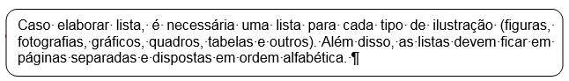

Para atualizar a lista de ilustrações:
1. Clique sobre qualquer parte pontilhada da lista.
2. Tecle F9 ou clique com o botão direito do mouse – selecione atualizar campo.
3. Abrirá a janela Atualizar Índice de Ilustrações, selecione a opção: Atualizar o índice inteiro e clique em OK.
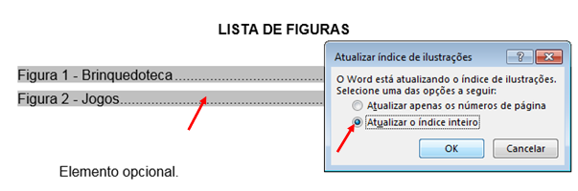
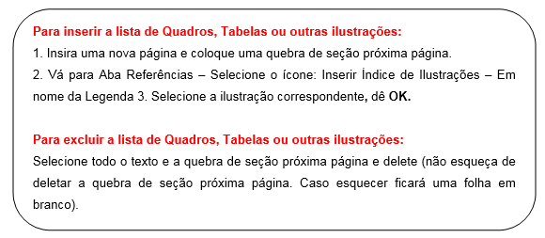

LISTA DE GRÁFICOS (OPCIONAL)
Gráfico 1 - Teor de comportamento 17

Veja esclarecimentos na lista de figuras.

LISTA DE QUADROS (OPCIONAL)
Quadro 1 - Mecanismos de governança 18

Veja esclarecimentos na lista de figuras.

LISTA DE TABELAS (OPCIONAL)
Tabela 1 - Eficiência dos projetos Vp obtidos pelo usuário 17
Tabela 2. Cronograma 24

Veja esclarecimentos na lista de figuras.

LISTA DE SIGLAS (OPCIONAL)
ABNT | Associação Brasileira de Normas Técnicas
NBR | Normas Brasileiras de Regulação
As bordas da tabela devem ser removidas.

Deve conter as siglas (em ordem alfabética) seguidas das palavras ou das expressões escritas por extenso.
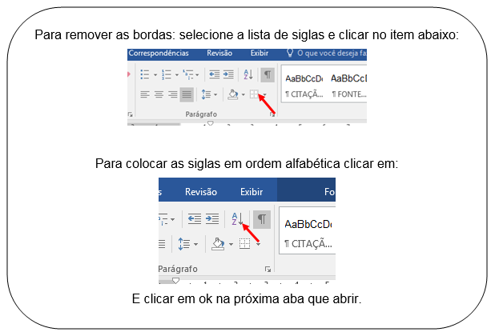

SUMÁRIO
1. introdução 8
1.1. TEMA 9
1.2. Delimitação do Tema 10
1.3. Problema 10
1.4. Objetivos 10
1.4.1. Objetivo Geral 10
1.4.2. Objetivos Específicos 11
1.5. Justificativa 12
2. FUNDAMENTAÇÃO TEÓRICA (referencial teórico, revisão da literatura, trabalhos correlatos ou estado da arte) 13
2.1. Título do Subcapítulo 15
2.1.1. Título do Subcapítulo 19
2.1.1.1. Título do Subcapítulo 19
2.1.1.1.1. Título do Subcapítulo 19
3. METODOLOGIA (ou procedimentos) 21
4. recursos 22
5. Cronograma 24
REFERÊNCIAS 26
APÊNDICE A - TÍTULO do apêndice 28
ANEXO A - TÍTULO do Anexo 29

Para atualizar o sumário:

1. Clique sobre qualquer parte pontilhada.
2. Aperte a tecla F9 ou botão direito do mouse – selecione atualizar campo.
3. Abrirá a janela Atualizar Sumário, selecione a opção Atualizar o índice inteiro, dê OK.
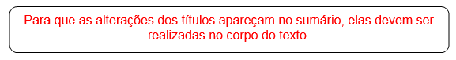

INTRODUÇÃO
Atenção: a nomenclatura dos itens pré-textuais (introdução, desenvolvimento e conclusão) fica a critério do autor do trabalho. Este arquivo apresenta apenas uma sugestão.
Para que o título do capítulo apareça no sumário automático - Digite o número e o título do capítulo - Vá até a janela de Estilo - selecione - Título 1 (os espaços já estão definidos conforme as normas da ABNT).
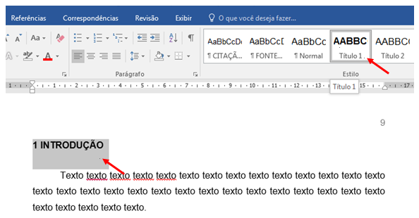
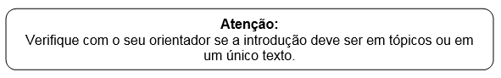

Quanto a maiores esclarecimentos sobre os itens/títulos que compõe a introdução, veja com seu orientador. Neste modelo apresentamos apenas uma sugestão.
Dicas:
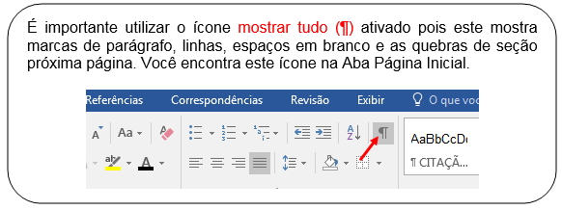
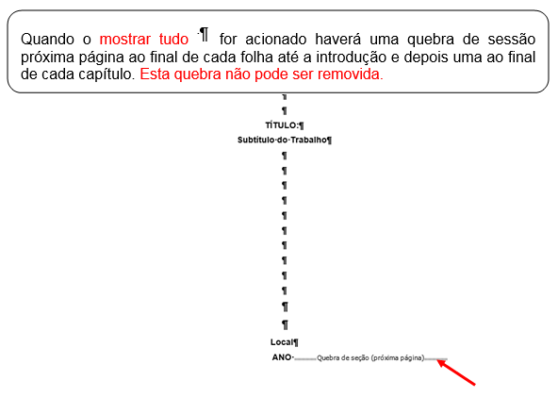

TEMA
Para que o título do capítulo apareça no sumário automático - Digite o número e o título do capítulo - Vá até a janela de Estilo - selecione - Título 2 (os espaços já estão definidos conforme as normas da ABNT).

Siga o exemplo para as demais situações de título 2
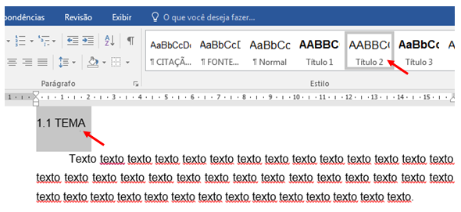

DELIMITAÇÃO DO TEMA
Texto texto texto texto texto texto texto texto texto texto texto texto texto texto texto texto texto texto texto texto texto texto texto texto texto texto texto texto texto texto texto texto texto texto texto texto texto texto texto texto texto texto texto.

PROBLEMA
Texto texto texto texto texto texto texto texto texto texto texto texto texto texto texto texto texto texto texto texto texto texto texto texto texto texto texto texto texto texto texto texto texto texto texto texto texto texto texto texto texto texto texto.

OBJETIVOS
Não é necessário escrever nada após o título Objetivos (é a única situação em que isto ocorre).

Objetivo Geral
Para que o título do capítulo apareça no sumário automático - Digite o número e o título do capítulo - Vá até a janela de Estilo - selecione - Título 3 (os espaços já estão definidos conforme as normas da ABNT).

Siga o exemplo para as demais situações de título 3
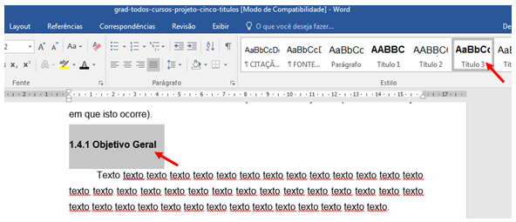

Objetivos Específicos
Texto texto texto texto texto texto texto texto texto texto texto texto texto texto texto texto texto texto texto texto texto texto texto texto texto texto texto texto texto texto texto texto texto texto texto texto texto texto texto texto texto texto texto.

- xxxxxxxxxxxx;
- xxxxxxxxxxxxxxx;
- xxxxxxxxxxxx.

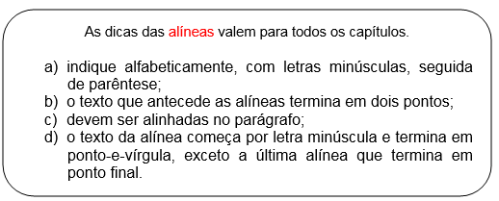

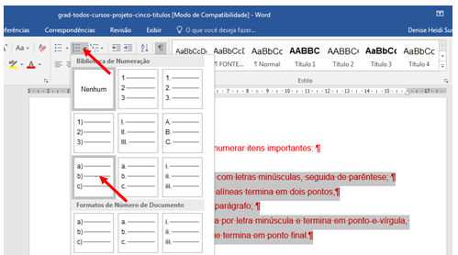

Selecione as alíneas, clique com o botão direito do mause e siga as instruções:
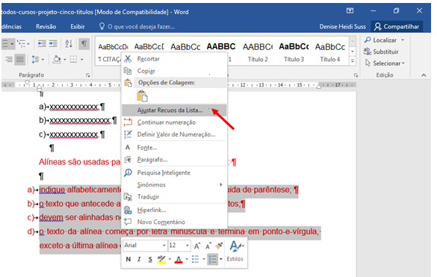
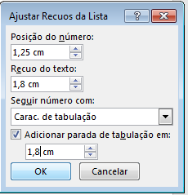

JUSTIFICATIVA
Texto texto texto texto texto texto texto texto texto texto texto texto texto texto texto texto texto texto texto texto texto texto texto texto texto texto texto texto texto texto texto texto texto texto texto texto texto texto texto texto texto texto texto.

FUNDAMENTAÇÃO TEÓRICA (referencial teórico, revisão da literatura, trabalhos correlatos ou estado da arte)
Para que o título do capítulo apareça no sumário automático - Digite o número e o título do capítulo - Vá até a janela de Estilo - selecione - Título 1 (os espaços já estão definidos conforme as normas da ABNT).
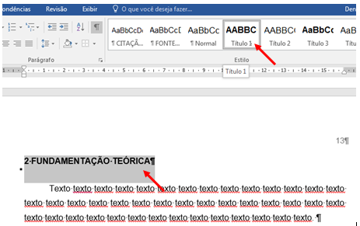

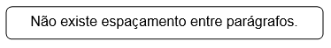
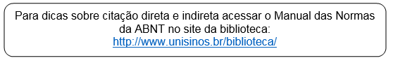

- Citação indireta

Exemplo:

Monteiro (2010) Texto texto texto texto texto texto texto texto texto texto texto texto texto texto texto texto texto texto texto texto texto texto texto texto texto texto.
Ou
Texto texto texto texto texto texto texto texto texto texto texto texto texto texto texto texto texto texto texto texto texto texto texto texto texto texto texto texto texto. (MONTEIRO, 2010).

- Citação direta (até três linhas, cópia literal)

Exemplo:
Conforme Severino (2010, p. 122), “Texto texto texto texto texto texto texto texto texto texto texto texto texto texto texto texto texto texto texto texto texto texto”.

Em caso de supressão tanto no início, meio e fim da frase deve-se utilizar três pontos entre colchetes e letra minúscula no início da frase. Exemplo:

De acordo com Santos (2012, p. 23) “[...] texto texto texto texto texto texto texto texto texto texto texto texto texto texto texto texto texto texto texto [...]”.

- Citação longa (com mais de 3 linhas, cópia literal)

De acordo com Antunes (2011, p. 123),
Texto texto texto texto texto texto texto texto texto texto texto texto texto texto texto texto texto texto texto texto texto texto texto texto texto texto texto texto texto texto texto texto texto texto texto texto texto texto texto texto texto texto texto texto texto texto texto texto texto texto texto texto texto texto texto texto texto texto texto texto texto texto texto texto texto texto texto.
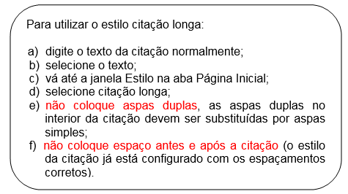

Estava assim:
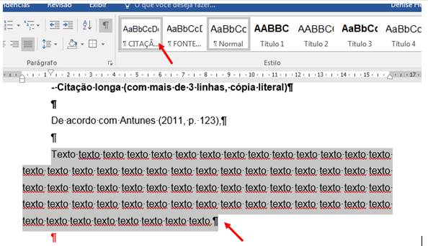
E ficará assim:
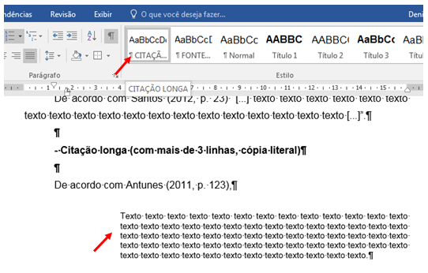

TÍTULO DO SUBCAPÍTULO
Para que o título do capítulo apareça no sumário automático - Digite o número e o título do capítulo - Vá até a janela de Estilo - selecione - Título 2 (os espaços já estão definidos conforme as normas da ABNT).
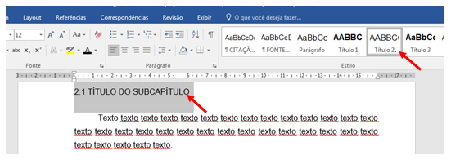

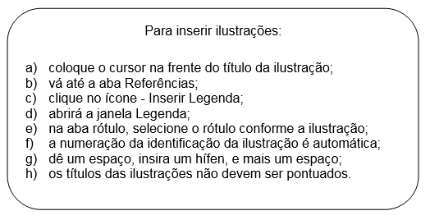
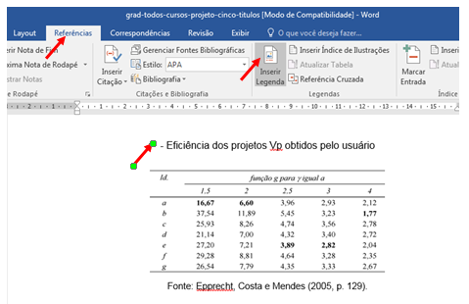
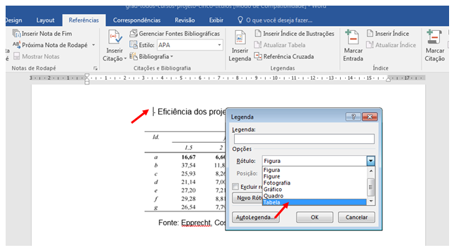

Tabela 1 - Eficiência dos projetos Vp obtidos pelo usuário
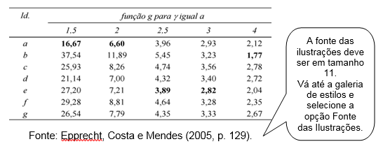

Figura 1 - Brinquedoteca
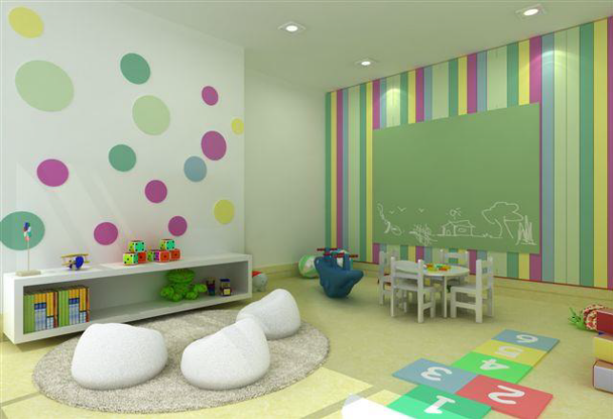
Vá até a galeria de estilos e selecione a opção Fonte das Ilustrações.
Fonte: Doerner (2012, p. 20).
Gráfico 1 - Teor de comportamento
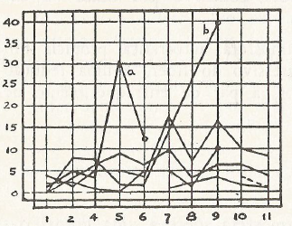
Vá até a galeria de estilos e selecione a opção Fonte das Ilustrações.

Fonte: Lewin (1970, p. 94).
Quadro 1 - Mecanismos de governança
Mecanismos | Como se apresenta
Mecanismos de comunicação, decisão e negociação | Reuniões quinzenais;  Reuniões com os grupos de trabalho;  Assembleias gerais (ordinárias e extraordinárias);  Comunicação via telefone (alguns associados não têm e-mail);  O consultor Gama da rede ainda se apresenta como peça chave, tanto na comunicação, quanto no processo decisório entre os moveleiros.
Controle e coordenação social | Estatuto da rede com as atribuições da diretoria e direitos e deveres dos associados.
Equipe comum | Existência de uma secretária cedida pela SICS e diretoria com finalidades específicas distintas das demais empresas que integram a rede.
Fonte: Elaborado pelo autor.
Vá até a galeria de estilos e selecione a opção Fonte das Ilustrações.
Figura 2 - Triângulo equilátero
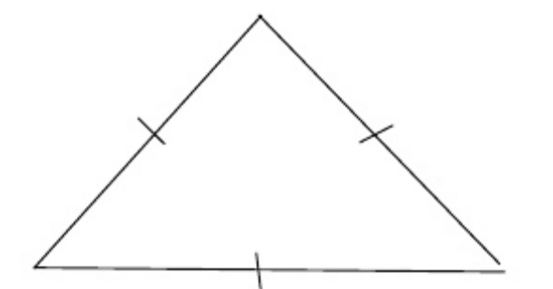
Vá até a galeria de estilos e selecione a opção Fonte das Ilustrações.
Fonte: Elaborado pelo autor.
Fotografia 1 - Glaciar Martial
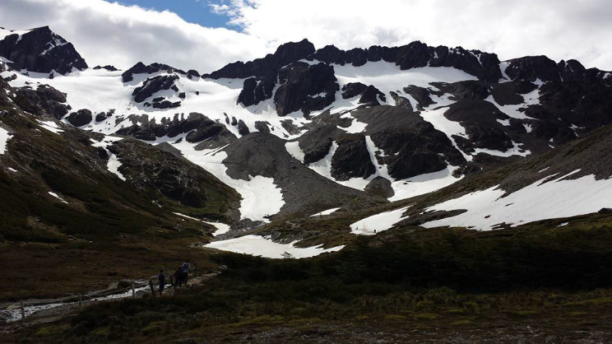
Vá até a galeria de estilos e selecione a opção Fonte das Ilustrações.

Fonte: Registrada pelo autor.

Título do Subcapítulo
Para que o título do capítulo apareça no sumário automático - Digite o número e o título do capítulo - Vá até a janela de Estilo - selecione - Título 3 (os espaços já estão definidos conforme as normas da ABNT).
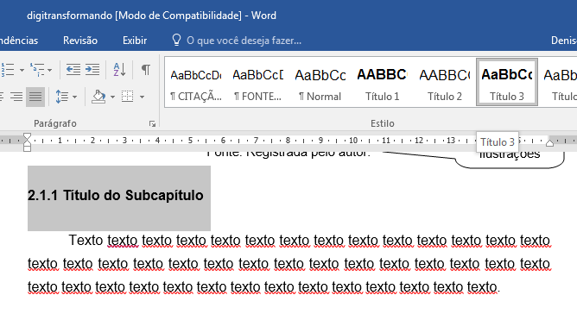

Título do Subcapítulo
Para que o título do capítulo apareça no sumário automático - Digite o número e o título do capítulo - Vá até a janela de Estilo - selecione - Título 4 (os espaços já estão definidos conforme as normas da ABNT).
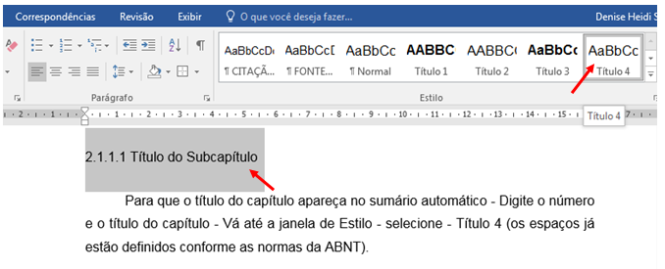

Título do Subcapítulo
Para que o título do capítulo apareça no sumário automático - Digite o número e o título do capítulo - Vá até a janela de Estilo - selecione - Título 5 (os espaços já estão definidos conforme as normas da ABNT).
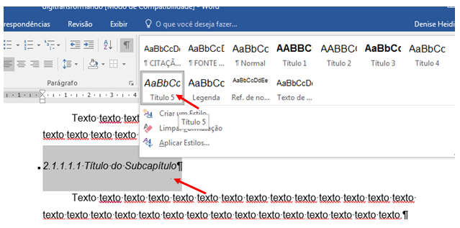

METODOLOGIA (OU PROCEDIMENTOS)
Para que o título do capítulo apareça no sumário automático - Digite o número e o título do capítulo - Vá até a janela de Estilo - selecione - Título 1 (os espaços já estão definidos conforme as normas da ABNT).
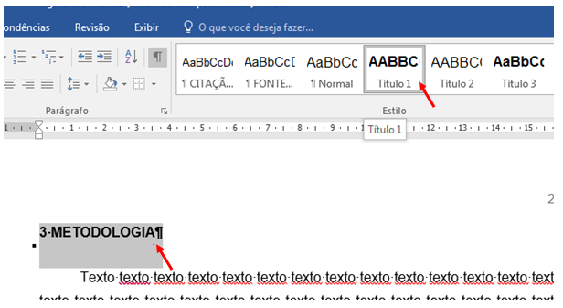

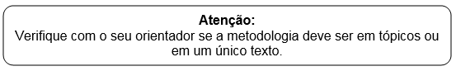

Caso a metodologia tenha subtítulos, siga os passos do capítulo 2, referente ao uso da galeria de estilos.

RECURSOS
Para que o título do capítulo apareça no sumário automático - Digite o número e o título do capítulo - Vá até a janela de Estilo - selecione - Título 1 (os espaços já estão definidos conforme as normas da ABNT).
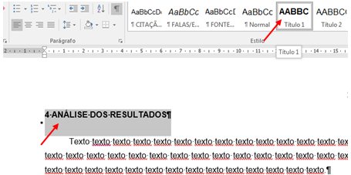
Descrever nesta seção os recursos necessários para realizar o projeto de pesquisa e a fonte de cada recurso. Por exemplo, se o projeto envolve desenvolver um site deverá ser previsto o uso do servidor web da STI/CUR/UFMT para hospedagem, contato prévio para ver a viabilidade técnica e trâmite. Caso envolva aquisição de software ou hardware, deve ser prevista a fonte financeira.
Para projetos de pesquisa que visam captar recursos em agências de fomento, é necessária a descrição dos recursos a serem utilizados, assim como seu valor monetário.
Os recursos descritos devem estar de acordo com o edital publicado pela agência, que em alguns casos, não cobrem todas as necessidades do projeto, ficando a instituição do pesquisador responsável por arcar com algumas despesas.
Recursos humanos: Valor destinado a pagamentos de profissionais especialistas (consultores, tradutores, digitadores, serralheiro, marceneiro, pintor, revisor, químico, etc.);
Diárias: Valor destinado a cobrir despesas de hospedagem, alimentação e transporte;
Material de consumo: Valor destinado a cobrir despesas com materiais de uso diário, materiais de escritório, materiais gráficos e artigos de limpeza, etc.;
Serviços: Valor destinado ao pagamento de serviços prestados por terceiros. Gráficas, empresas de instalação de equipamentos, transportadoras, aquisição de material bibliográfico, agências de propaganda;
Equipamentos: Valor destinado a aquisição de equipamentos, máquinas, utensílios e móveis. Computadores, DVD, gravadoras, equipamentos para laboratórios, equipamentos de telefonia, máquinas industriais, móveis em geral, etc.


Caso o capítulo tenha subtítulos, siga os passos do capítulo 2, referente ao uso da galeria de estilos.

CRONOGRAMA
Para que o título do capítulo apareça no sumário automático - Digite o número e o título do capítulo - Vá até a janela de Estilo - selecione - Título 1 (os espaços já estão definidos conforme as normas da ABNT).
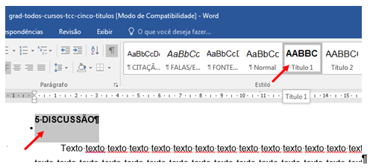
Caso o capítulo tenha subtítulos, siga os passos do capítulo 2, referente ao uso da galeria de estilos.

No cronograma, o pesquisador deverá descrever todas as etapas do trabalho, assim como o período de realização de cada uma delas.

Tabela 2. Cronograma
Atividades | Junho  2018 | Julho 2018 | Ag.  2018 | Set.  2018 | Out.  2018 | Nov.  2018 | Dez.  2018
Pesquisa Bibliográfica
Revisão de Literatura
Coleta de dados
Análise dos dados
Redação preliminar
Revisão e correção
Redação final
Apresentação

Fonte: o próprio autor.

REFERÊNCIAS
Para que a palavra Referências apareça no sumário automático - Digite Referências - Vá até a janela de Estilo - selecione – Título Pós Textual (por ser um elemento pós-textual, não possui numeração e deve ser centralizada, os espaços já estão definidos conforme as normas da ABNT).
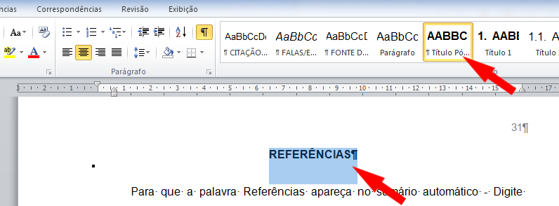

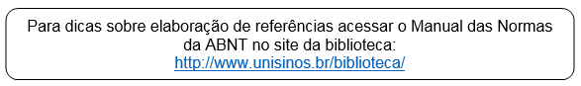

Para configurar e ordenar alfabeticamente as referências:
1. Selecione todas as referências, e clique com o botão direito do mouse – selecione parágrafo;
2. Faça a seleção conforme a tela seguinte:
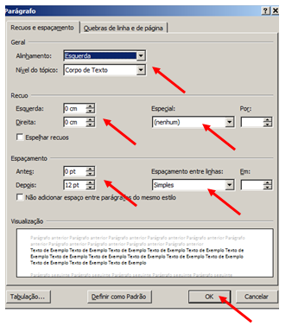
3. Com as referências selecionadas, clique no ícone 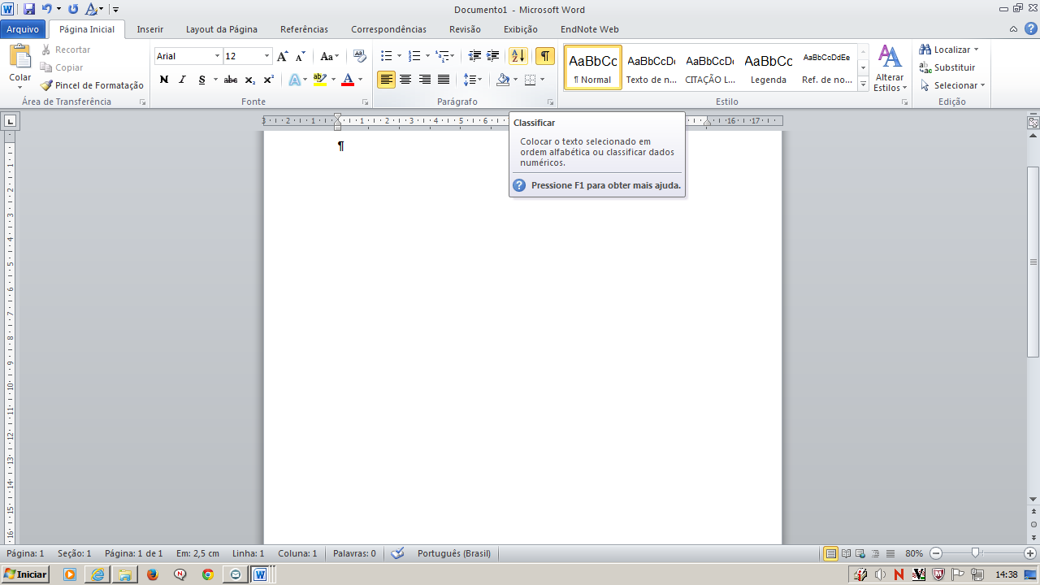 na aba Página inicial, abrirá a janela Classificar – clique em OK, isso colocará as referências em ordem alfabética.
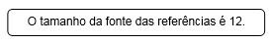

APÊNDICE A - TÍTULO do apêndice
Para que os apêndices apareçam no sumário automático - Digite APÊNDICE A - TÍTULO - Vá até a janela de Estilo - selecione - Título Pós Textual (por ser um elemento pós-textual, não possui numeração e deve ser centralizada, os espaços já estão definidos conforme as normas da ABNT – mesma formatação das referências).
Elemento opcional.
Refere-se a texto ou o documento elaborado pelo próprio autor, com a finalidade de complementar seu trabalho.

ANEXO A - TÍTULO do Anexo
Para que os apêndices apareçam no sumário automático - Digite ANEXO A - TÍTULO - Vá até a janela de Estilo - selecione - Título 1 e centralize (por ser um elemento pós-textual, não possui numeração e deve ser centralizada, os espaços já estão definidos conforme as normas da ABNT – mesma formatação das referências).

Elemento opcional.
Destina-se à inclusão de materiais não elaborados pelo próprio autor, como: cópias de artigos, manuais, folders, balancetes, etc.

